**【软件学院2016级1班】**

**设计目的**

1. 熟练掌握 HTML 在组织结构上的优势。

2. 熟练掌握 CSS 在网页布局中的应用。

3. 学习 Web 标准及浏览器的兼容性。

**设计步骤**

1. 功能性需求分析

该网站共有3个页面，其中每一个页面的屏幕截图及主要功能如下所列。

1. 首页：

屏幕截图:

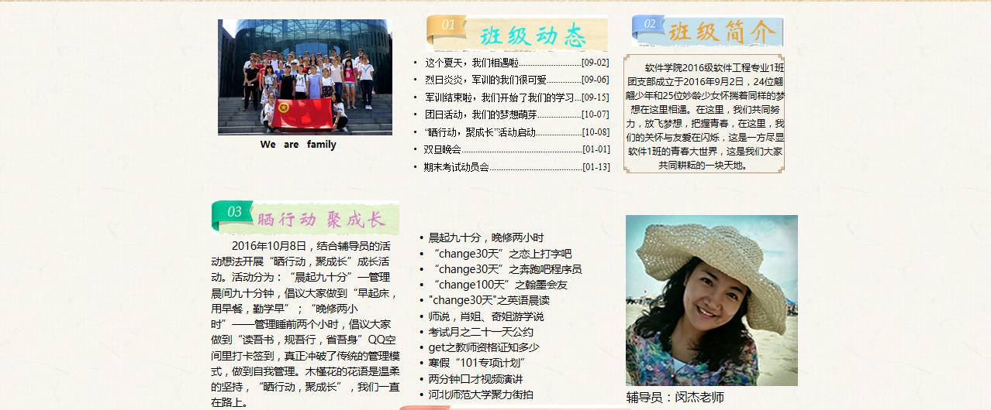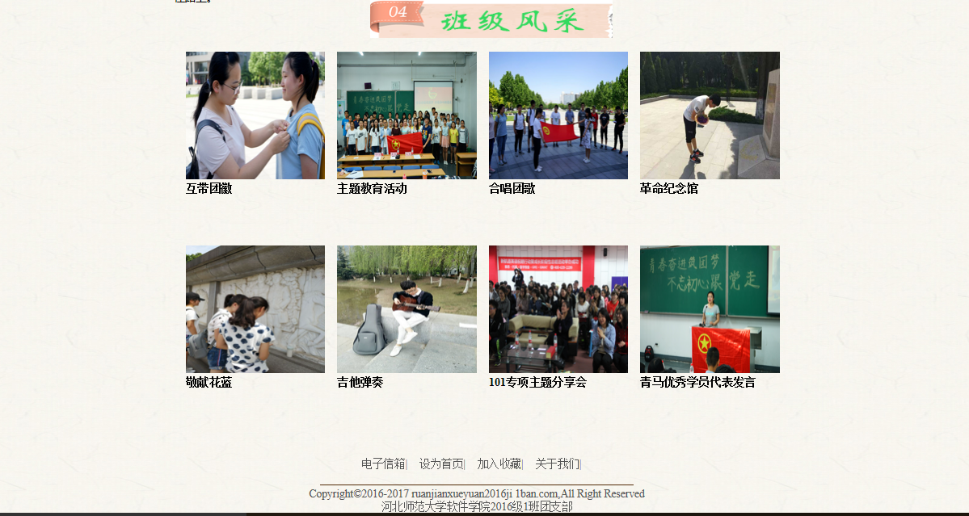

主要实现功能：

首页导航栏功能

1. 二级页面

屏幕截图：

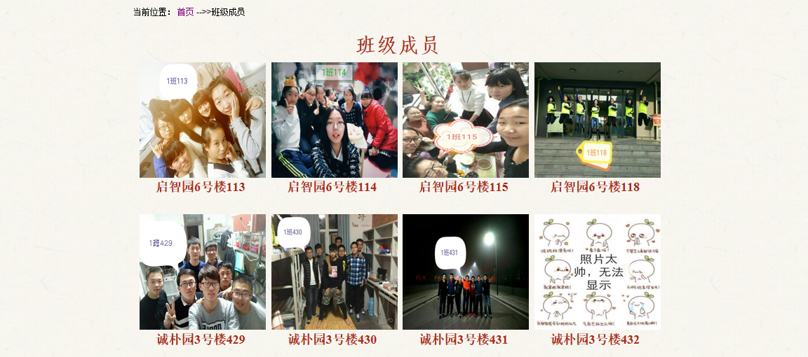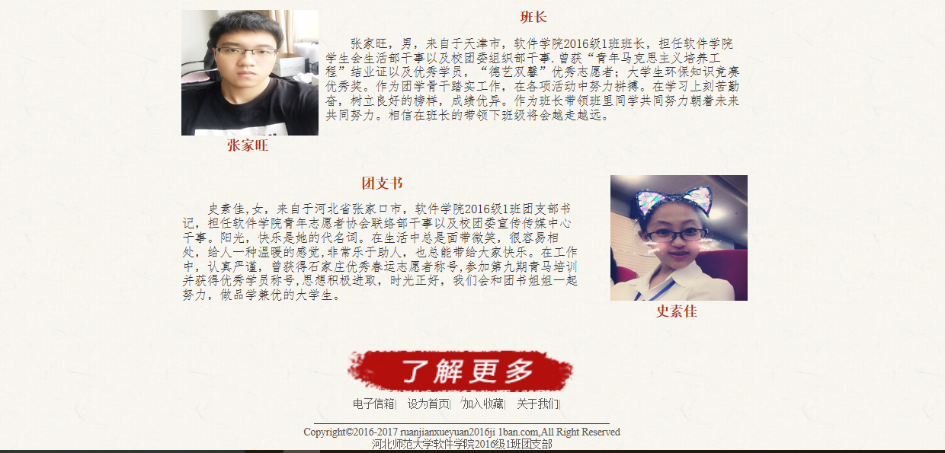

主要实现功能

（3）三级页面

屏幕截图：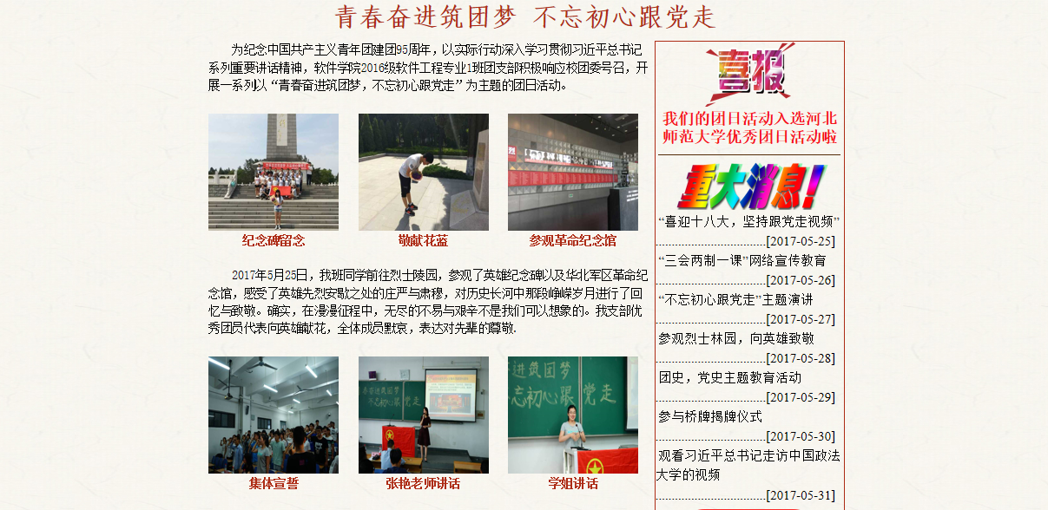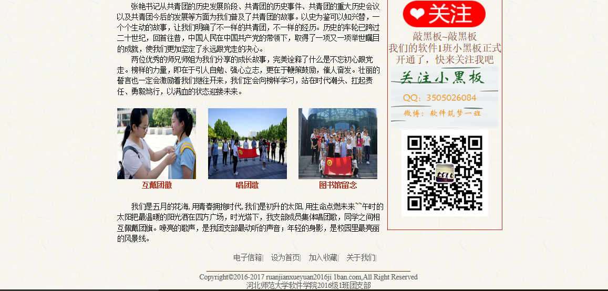

主要实现功能：展现班级主题团日活动

1. 搜集网站素材

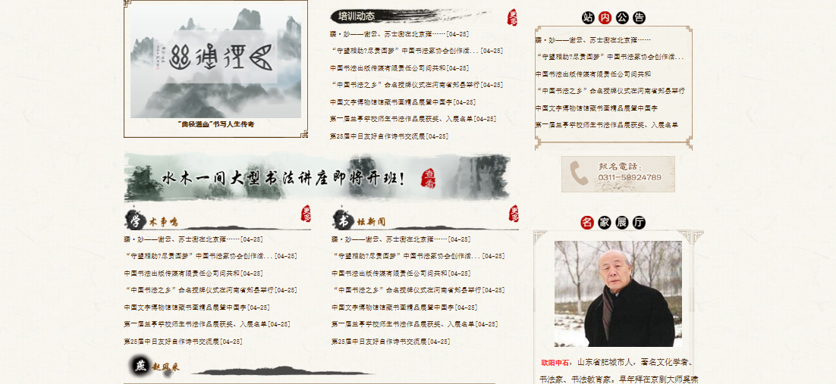

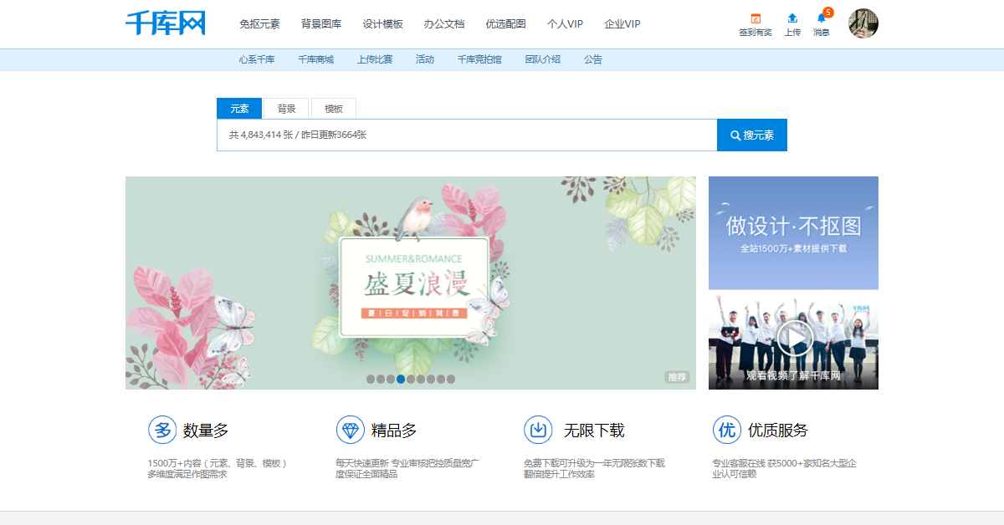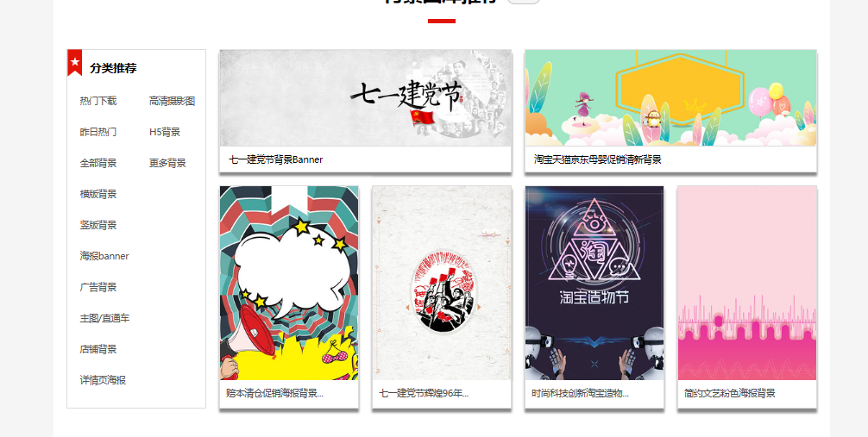

1. 建立代码目录结构

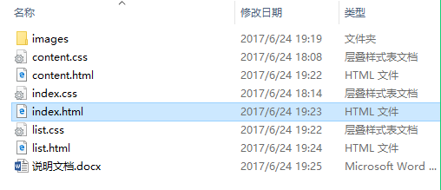

1. 编写HTML代码
2. 首页部分：

整体结构：

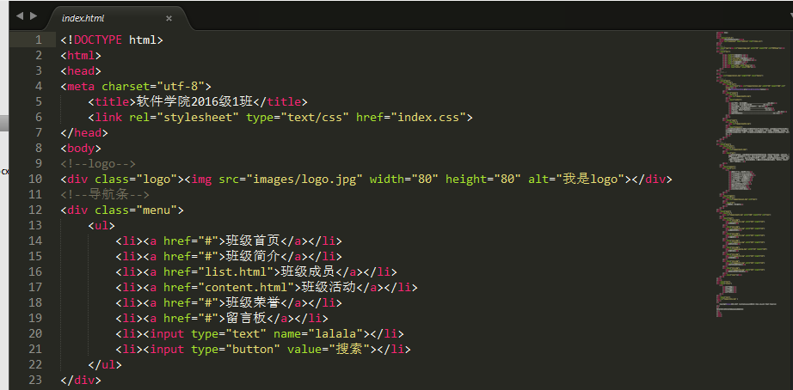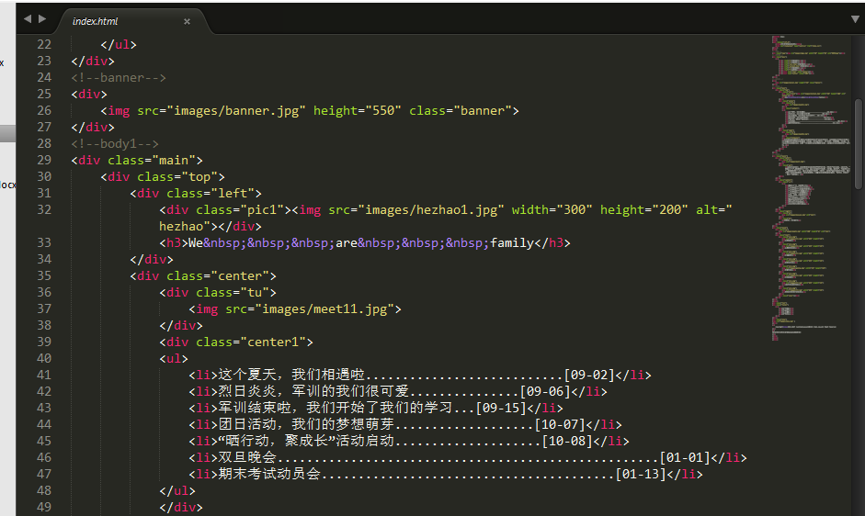

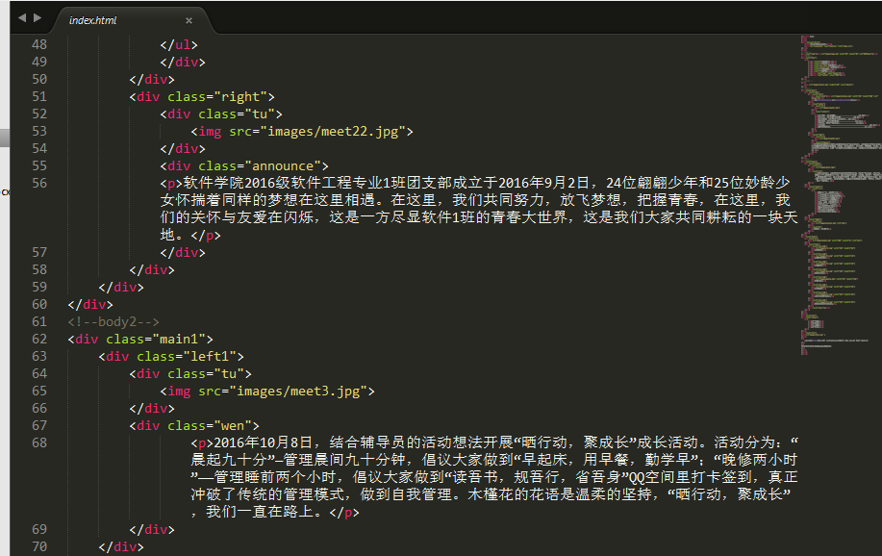

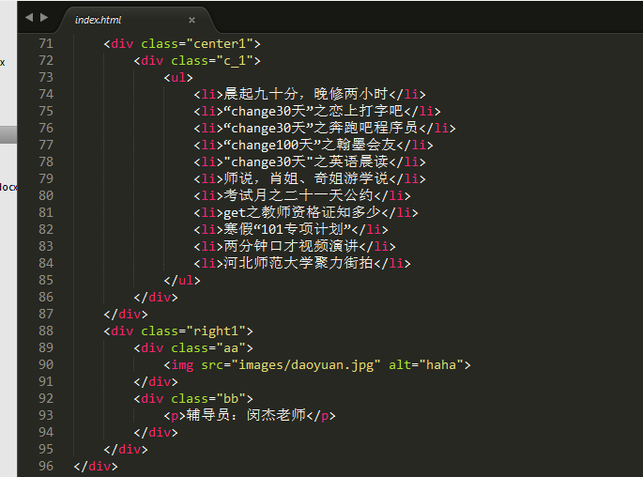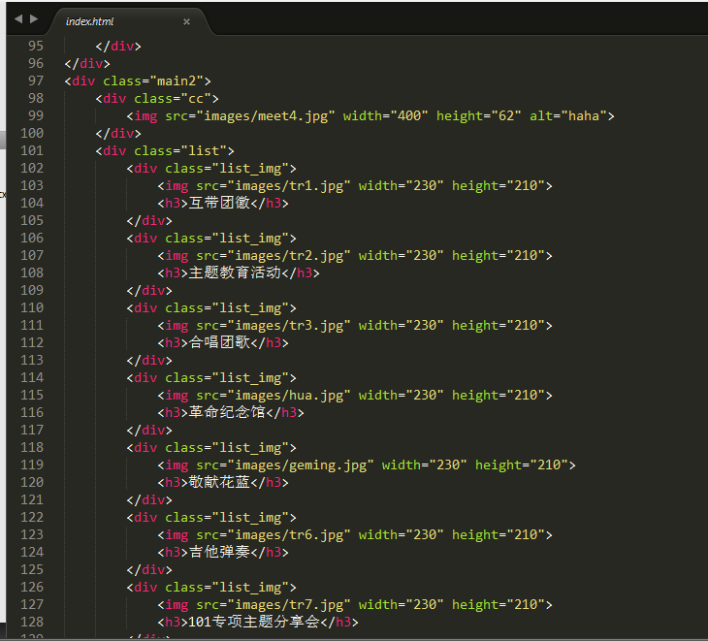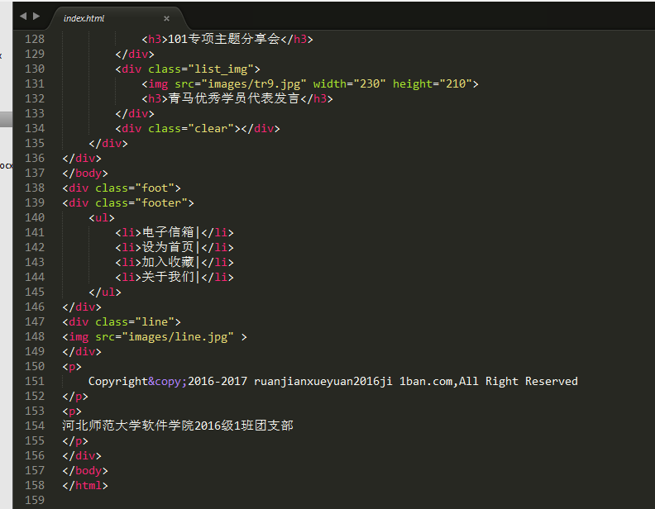

核心源代码

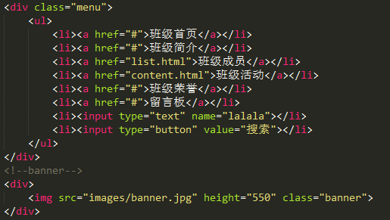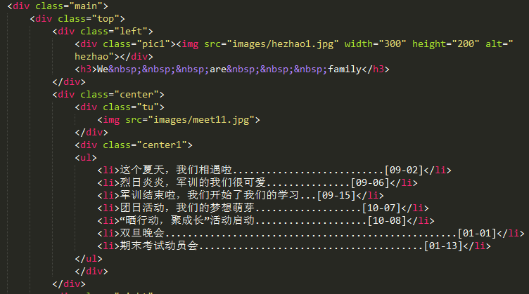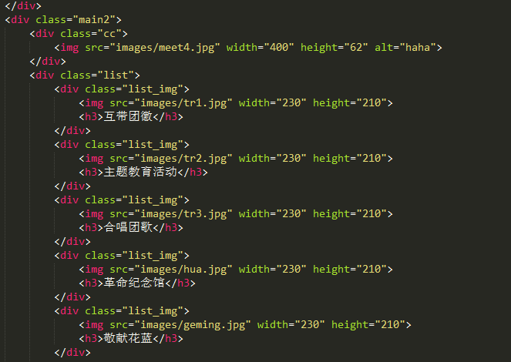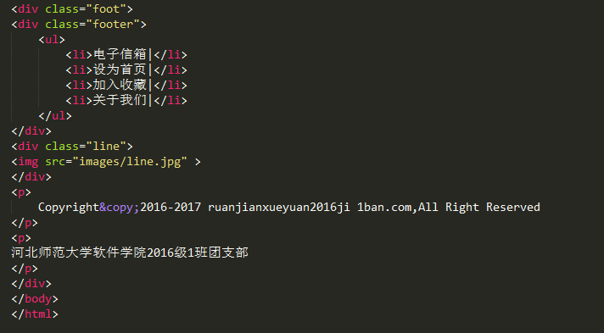

1. 二级页面

整体结构：

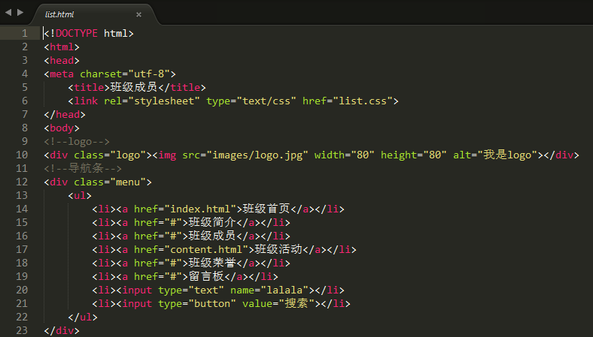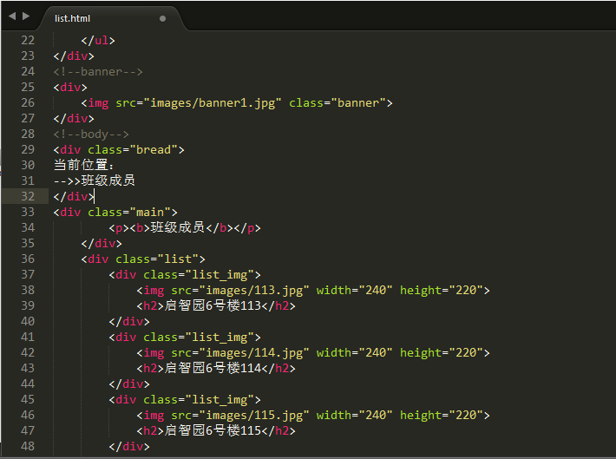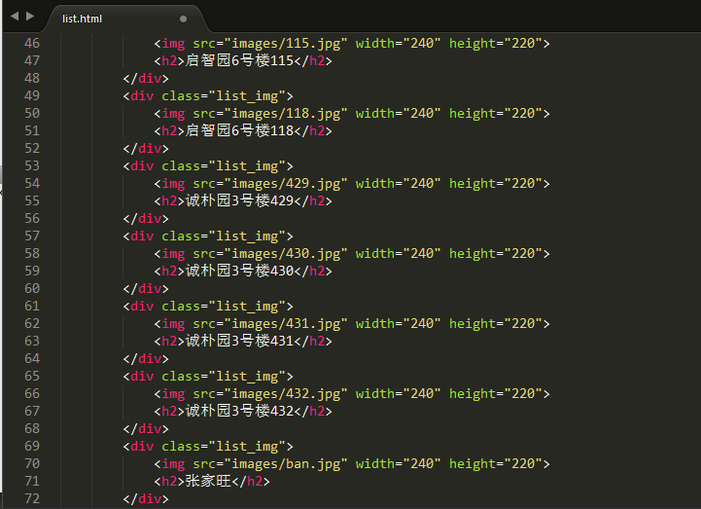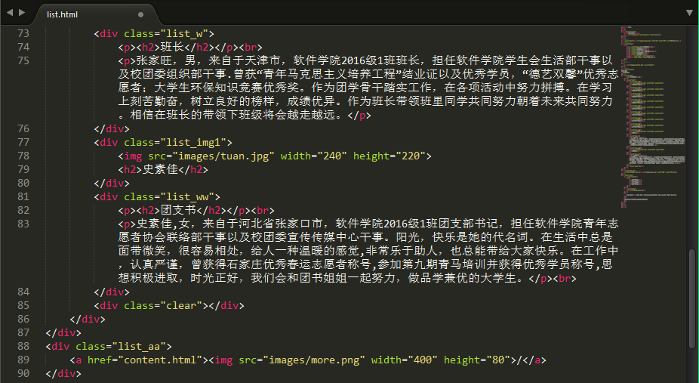

核心源代码：

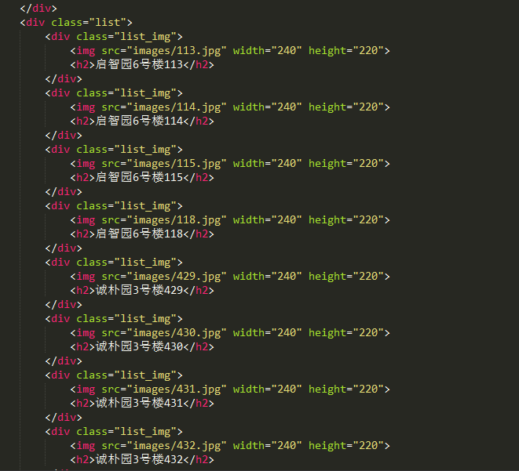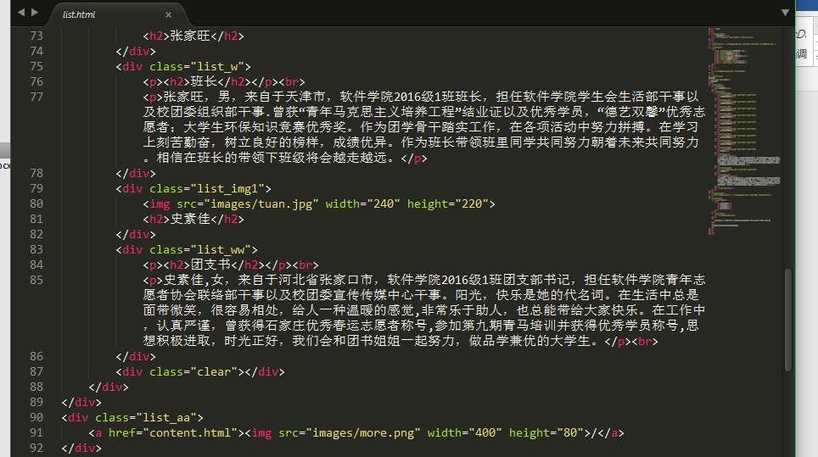

1. 三级页面

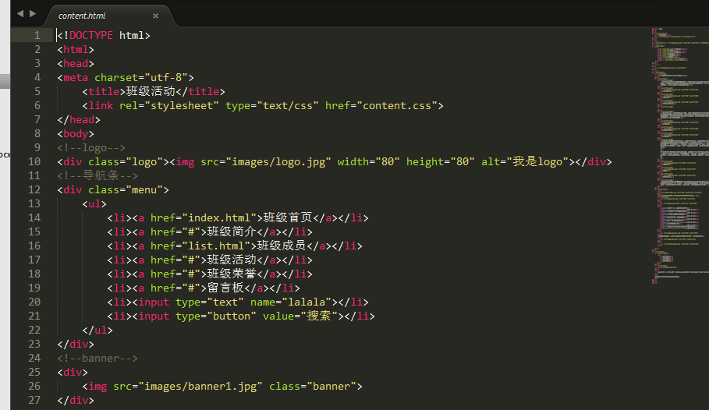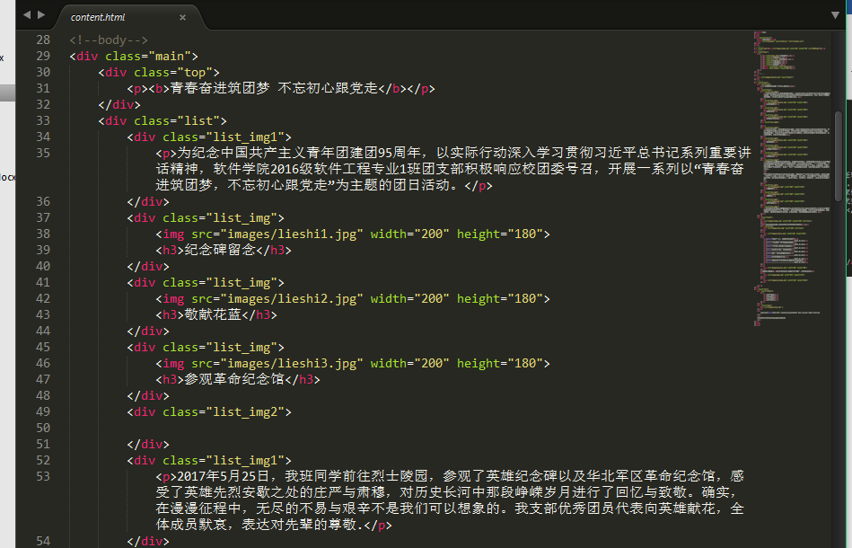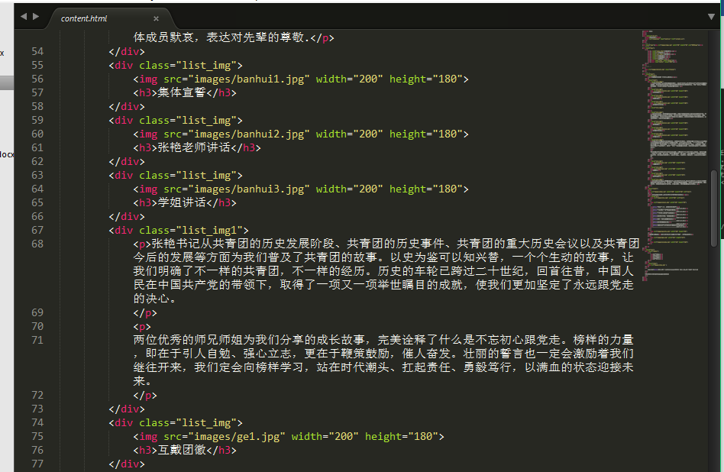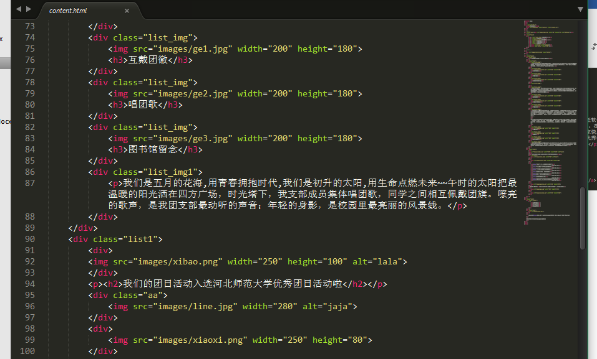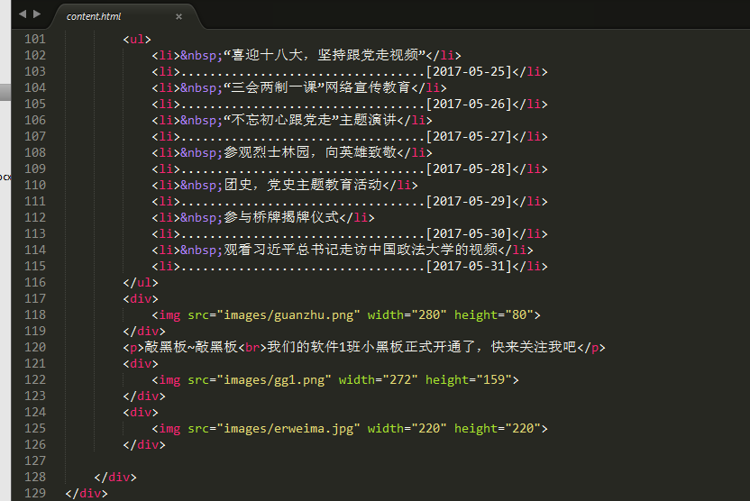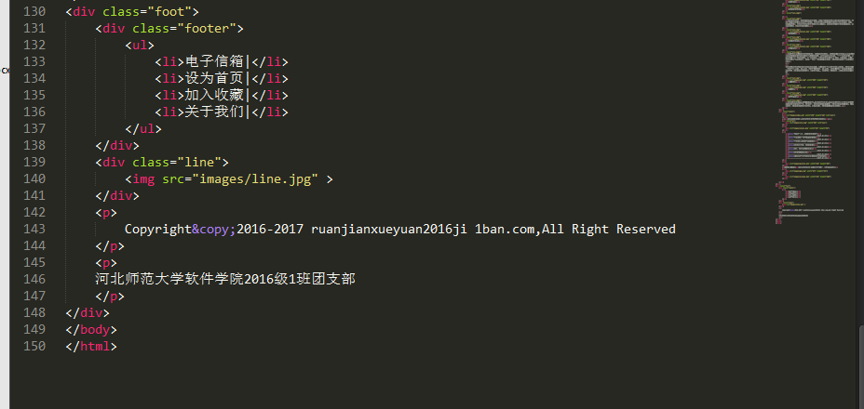

核心源代码：

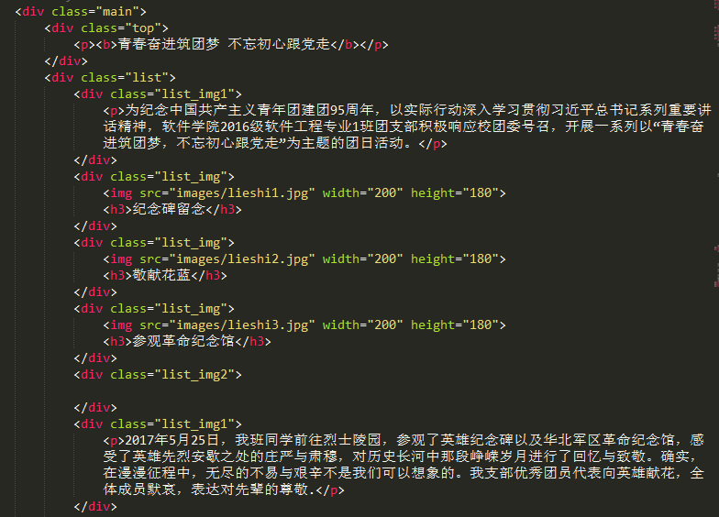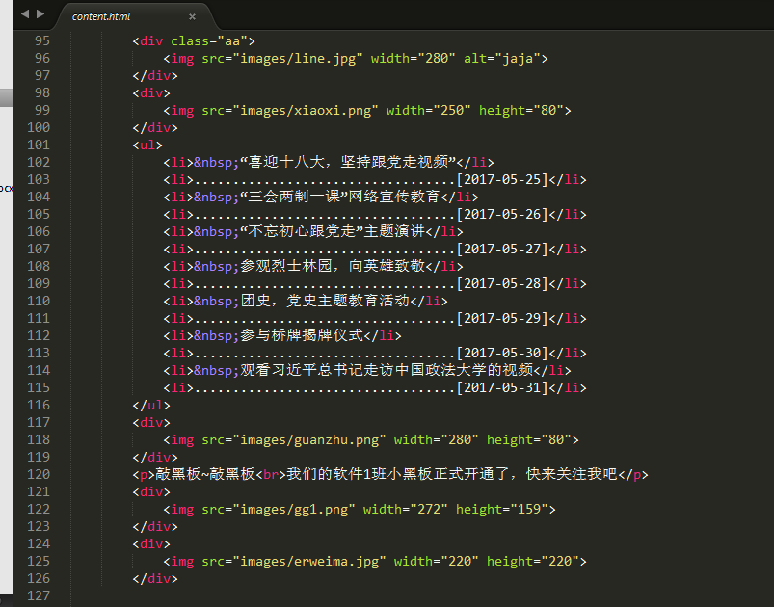

1. 编写CSS布局及样式
2. css布局

核心技术：div分块以及float漂浮

Float实现布局：

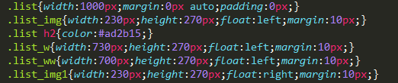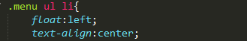

Position辅助布局：



核心源代码

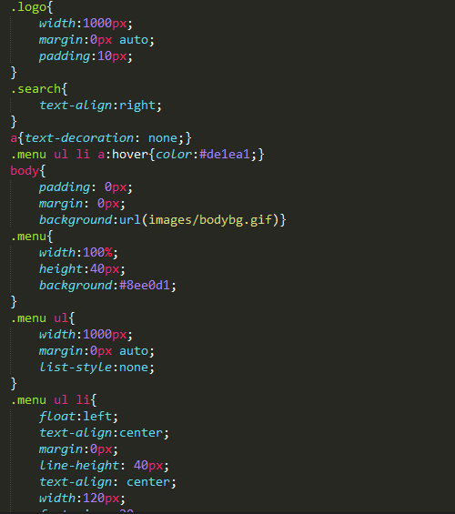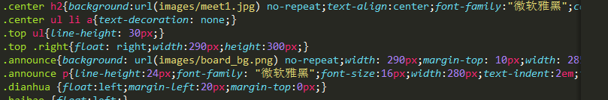

1. 添加CSS样式

通用类属性：

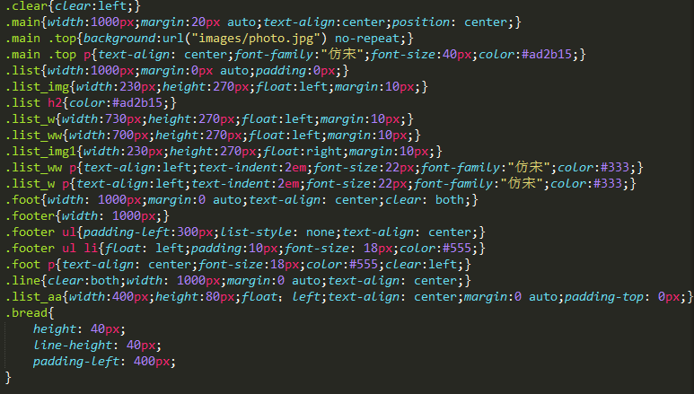

背景相关类属性：

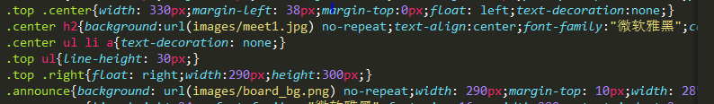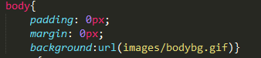

1. 调试浏览器兼容性

在 IE10+中的表现:

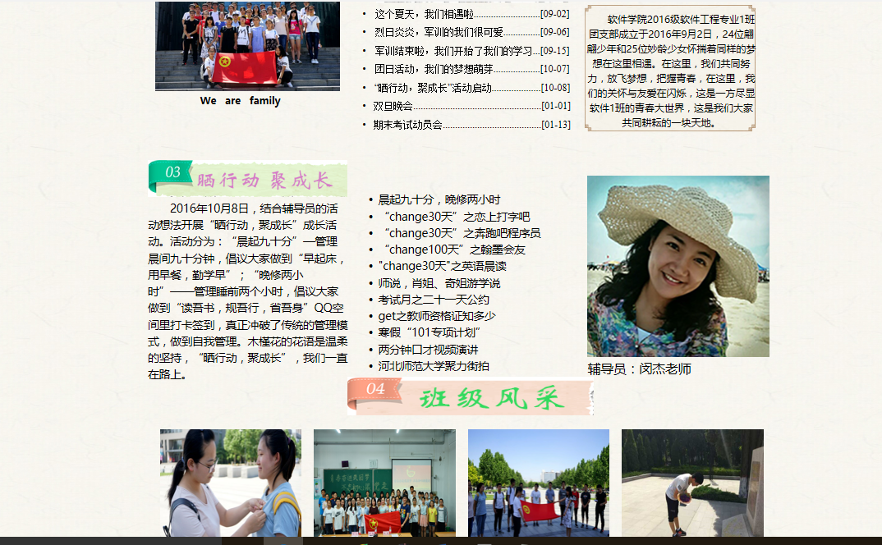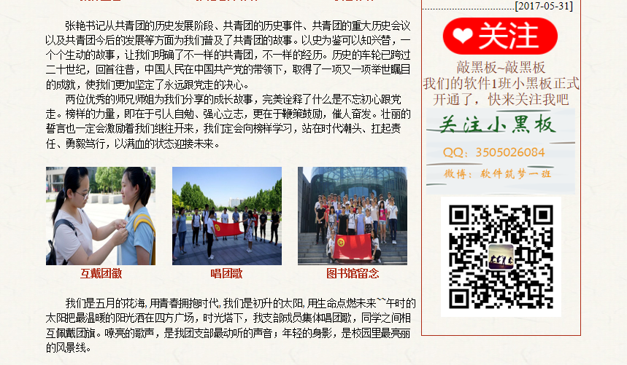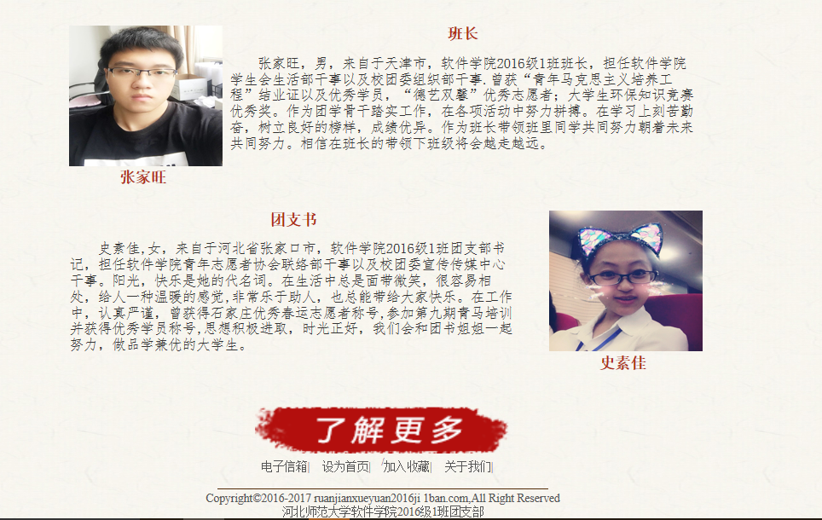✓

在火狐中的表现:

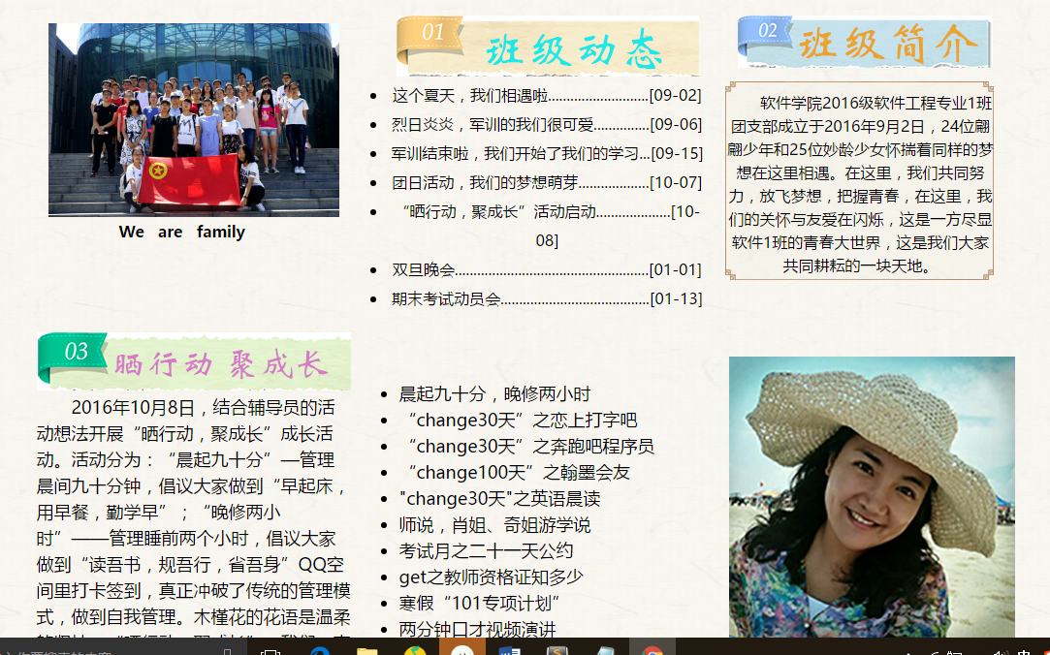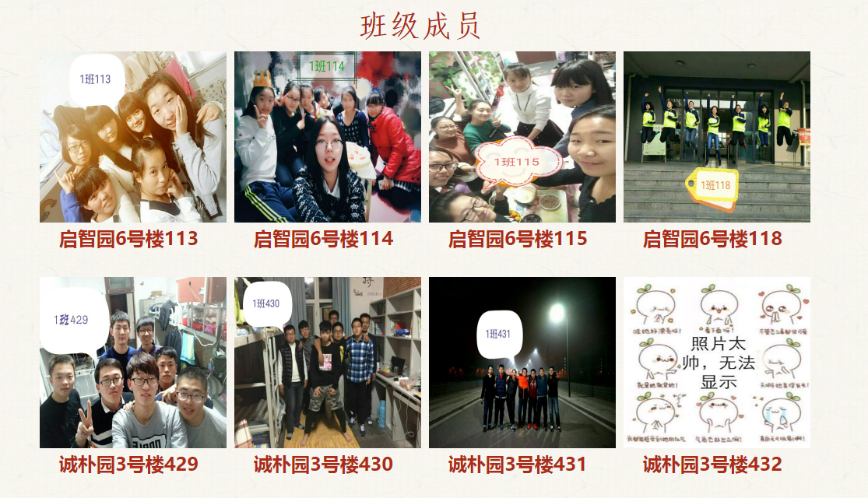

在 Chrome 中的表现:

✓

解决方案（核心源代码）：

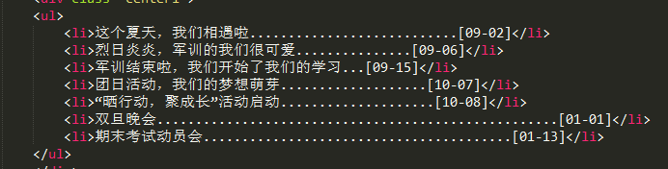

**【问题记录】**

1. 问题表现：图片和字体在IE浏览器中很小，但是到了谷歌浏览器很大，并且字体以及行距都大。

**【设计总结】**

1. 1. 需求分析阶段的经验：

针对不同网页，需要设计符合用户的需求，比如，购物的网站需要提交用户的个人信息以达到用户购买的效果。

1. 编写 HTML 代码的经验：

整体分块，分header部分，content部分和footer部分，再分别编写代码，构思整体布局，再逐个分为部分div编写代码。

1. CSS 布局的经验：

代码的嵌套，从头到尾，按照顺序来写，防止代码的混乱

4. 设置 CSS 样式经验：能简写的多简写，一目了然，图片放置要合理，比例要协调。

5. 调整浏览器兼容性经验：边距以及字体不要设置太大。

6. Sublime Text 使用经验：按照顺序写代码，不易混淆代码。

**【课程小结】**

1. HTML 内容：（1）先整体布局框架，再分部编写各部分的代码内容

（2）在部分之前可加注释，结构清晰，一目了然。

1. CSS 内容：（1）使用float时要注意左浮动还是右浮动 ，

（2）border的宽度值设置要与整体布局统一

（3）要记得合理清除浮动。

3. 网上参考的内容：如何把图片设置为超链接，各种校园网页页面布局

4. 浏览器对 CSS 的兼容性上的不同表现（你所遇到的）：不同浏览器对border，padding，margin的宽高以及字体都会有所改变

解决方案：更改宽度值或高度值以及字体的大小设置